Методика тестирования пропускной способности абонентского канала

- Требования

При себе вы должны иметь:
- ноутбук: RAM (оперативная) память от 512 Мб, возможность загрузки с USB-флеш-накопителя,
- USB-флеш-накопитель (флешка): свободное место более 500 Мб,

- Предварительные действия

  - Подготовка флешки

Здесь указывается, как сделать флешку загрузочной. В конце этого пункта будут указаны некоторые требования по ее использованию. После всех операций, вы и дальше сможете использовать флешку для хранения данных.
Порядок действий:
- скачайте архив zag_flash_grub4dos.zip: ссылка
- распакуйте этот архив на рабочий стол
бесплатный архиватор – http://www.7-zip.org/download.html
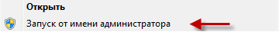
- откройте распакованную папку zag_flash_grub4dos > grubinst > с правами администратора запустите приложение grubinst_gui.exe: кликните правой кнопкой мыши по файлу и найдите пункт «запуск от имени администратора». Если этого пункта нет, попробуйте запустить как обычно.

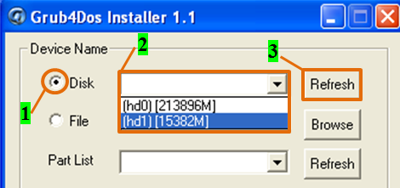
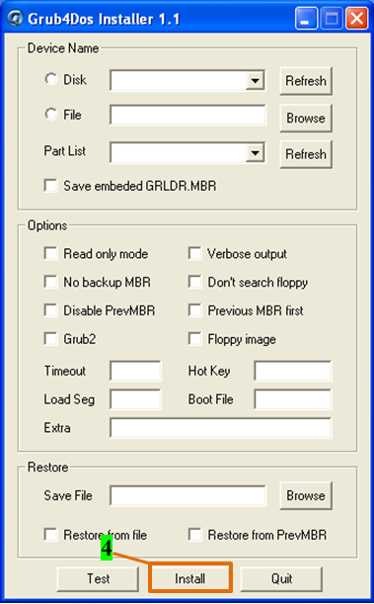
- Перед вами должно открыться следующее окно
Активируйте поле Disc (1), просмотрите выпадающий список (2): какие накопители доступны, дальше подключите флешку к ноутбуку. Обновите список накопителей кнопкой Refresh (3), снова посмотрите выпадающий список (2), там вы должны увидеть новую запись, в нашем примере (hd1) [15382М]. Это наша флешка, выберете эту запись.
------------------------------------------------------------------------------------------------------------------------------------------------------------------------------------------------------------------------------------------------
Важно: убедитесь, что вы выбрали запись, соответствующую вашей флешке, иначе следующее действие навредит вашему ПК.
------------------------------------------------------------------------------------------------------------------------------------------------------------------------------------------------------------------------------------------------
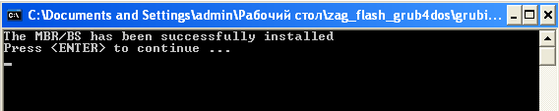
Нажмите кнопку install (4), если все прошло успешно вы увидите следующее окно
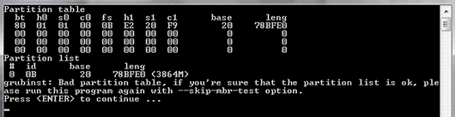
В случае ошибки у вас появится следующее окно:
Тогда скопируйте папку grubinst в корень диска, на который установлен Windows (обычно диск C). Потом перейдите в папку C:\WINDOWS\system32 там будет файл cmd.exe (либо сделайте поиск файла cmd, нажав win+f). Запустите файл cmd.exe от имени администратора, как было указано в (3). В появившемся окне введите поочередно команды:
cd\
С:/grubinst/grubinst --skip-mbr-test (hdN)
- (hdN) берется из записи, которую вы выбирали выше, в нашем примере (hd1).
Эти меры должны помочь.

- сделайте следующий переход к папке zag_flash_grub4dos > flash, там будут находится файлы grub4dos, grld, menu.lst. Скопируйте эти файлы в корень флешки (должны лежать в самом начале).
------------------------------------------------------------------------------------------------------------------------------------------------------------------------------------------------------------------------------------------------
Важно: файлы grub4dos, grld, menu.lst, которые теперь лежат на флешке, должны быть неприкосновенными. В остальном вы можете пользоваться флешкой как обычно.
------------------------------------------------------------------------------------------------------------------------------------------------------------------------------------------------------------------------------------------------
Ваша флешка стала загрузочной.
  - Подготовка ноутбука
Этот раздел, возможно, будет довольно проблематичным, все зависит от вас и вашего ноутбука.
- Необходимо попасть в меню BIOS вашего ноутбука, осуществляется в момент его включения.
Для этого, с начала включения ноутбука, необходимо нажимать определенную клавишу. Какая это будет клавиша зависит от производителя компьютера, могут использоваться следующие:
Del – др.
F1 - для компьютеров Dell, IBM, Packard-Bell, HP;
F2 - Samsung, Asus, Acer;
F3 - Sony, Dell;
F10 - Compaq, Toshiba;
F12 - Lenovo;
Если и это не помогло, рекомендуем попробовать варианты: F8, Ctrl+F2, Ctrl+Alt+Esc, Ctrl+Alt+S. Также при включении вашего компьютера внизу экрана может быть подсказка. Если у вас не получается, то стоит сделать запрос в интернете.
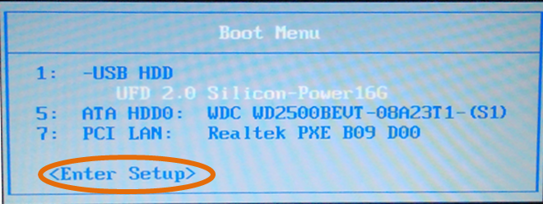
Примечание: в большинстве случаев вы сразу попадаете в BIOS, но может быть и исключение, например для Lenovo (вы нажимаете F12) сначала вы попадаете в меню загрузки (Boot menu):
Чтобы перейти в BIOS нужно выберать пункт <Enter Setup>.
- В настройках вам нужно сделать следующее:
- В настройках BIOS необходимо указать, что сначала нужно пытаться загрузится с флешки (в настройках часто обозначается как USB HDD либо имя будет связано с названием производителя флешки), то есть выставить первый приоритет (нужно найти поле либо раздел, что-то вроде этого Boot … Priority ….).
- Если включен режим загрузки UEFI (его вообще может и не быть), то нужно перевести в др. режим, часто обозначаемый как Legacy BIOS.
- Сохранить изменения и выйти.
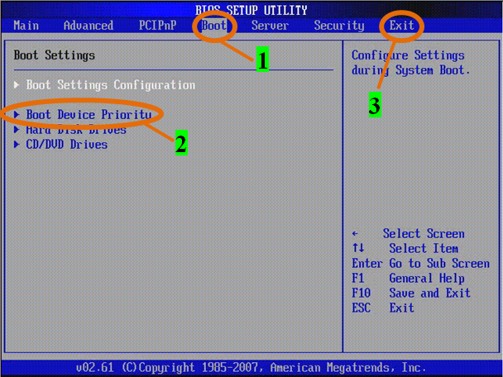
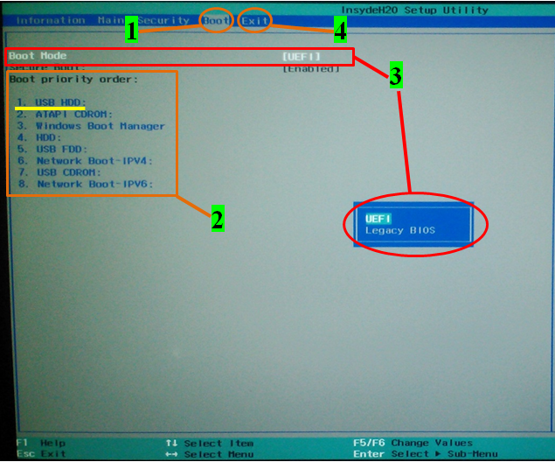
Какое меню вы можете увидеть:
2
1
1
В этом случае у вас самый настоящий BIOS, не нужно переводить режим загрузки из UEFI. Такое меню приводится для примера, у вас может отличаться. Пример настройки:
- Переходим в раздел Boot (1)
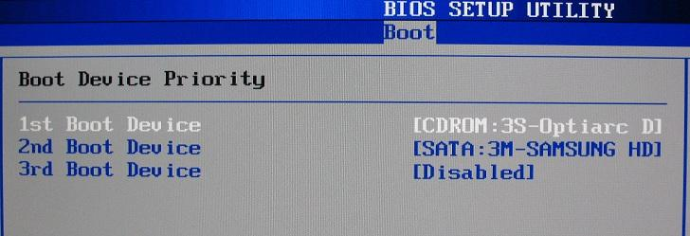
- Переходим в подраздел Boot Device Priority в (2), там м.б. следующее меню:
Нажимаем на поле 1st Boot Device, у вас выйдет список устройств, с которых можно загрузиться. Найдите запись, что-то вроде USB HDD, и выберите ее. Та запись, которая была до этого – CDROM, позволяла ноутбуку загружаться с диска, поэтому, если вам потом понадобиться загрузиться с диска, верните запись CDROM в 1st Boot Device.
Также у вас может и не быть выпадающих списков, просто будет список устройств и приоритет их загрузки. Нужно найти запись USB HDD и с помощью клавиш (обычно F5 либо F6) передвинуть на первую позицию.
- Вернемся в предыдущее меню, перейдем в раздел Exit (3), это раздел для выхода из BIOS, нужно выйти и сохраниться (поле Exit and Saving).
Здесь есть запись Boot Mode ------ [UEFI], то есть установлен режим загрузки UEFI, нужно будет изменить режим на Legacy BIOS. Пример настройки:
2
- Переходим в раздел Boot (1)
- В списке Boot priority order (2) найдем запись USB HDD и передвинем ее (F5/F6) на первую позицию.
- Выберем поле Boot Mode (3) и изменим режим на Legacy BIOS.
- Перейдем в раздел Exit (4), это раздел для выхода из BIOS, нужно выйти и сохраниться (поле Exit and Saving).
------------------------------------------------------------------------------------------------------------------------------------------------------------------------------------------------------------------------------------------------
Важно: если у вас есть режим загрузки UEFI, то для того, чтобы после тестов с флешкой загрузить ноутбук в привычном для вас режиме включите UEFI в “BIOS”. Наличие у вас UEFI может также говорить то, что меню вашего “BIOS” выглядит “красочно”. В этом случае, или если у вас возникают проблемы, посмотрите информацию в интернете для вашей модели ноутбука.
-----------------------------------------------------------------------------------------------------------------------------------------------------------------------------------------------------------------------------------------------
Важно: в настройках BIOS в списке Boot … Priority … вы можете не найти запись, соответствующей флешки, возможно, что:
- с этого ноутбука нельзя загрузиться,
- с флешки можно загрузиться, не заходя в BIOS: при загрузке компьютера вам опять нужно нажимать определенные клавиши (может быть F8 либо F12), если не получается, посмотрите информацию в интернете для вашей модели ноутбука, если получится вы увидите список устройств (Boot Menu), с которых можно загрузится (наподобие изображения, указанного выше в примечаниях). Найдите запись, соответствующую вашей флешки – USB HDD либо имя будет связано с названием производителя флешки, выберете ее, либо переместите на первую позицию.
-----------------------------------------------------------------------------------------------------------------------------------------------------------------------------------------------------------------------------------------------
- Проведение тестирования
После проведения всех предварительных действий запустите ноутбук с заранее подключенной флешкой.
В случае успеха загрузки с флешки сначала вы увидите следующий текст:
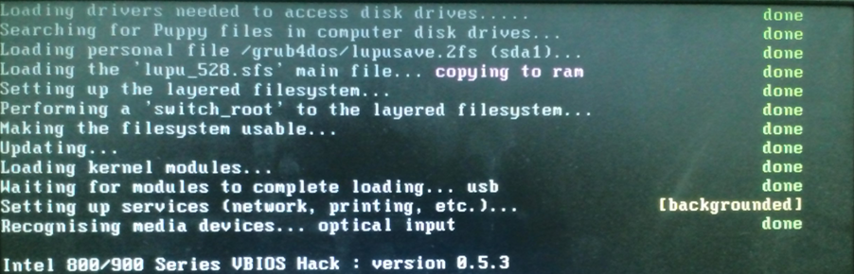
При первом запуске может появиться окно настройки видеокарты. Выберете значение <Probe>, некоторое время будет тестироваться видеокарта, потом вам предложат выбрать разрешение экрана (напимер 1280x1024x24). После этих настроик загрузится опреционная система и откроится графический интерфейс. Через некоторое время откроется окно (1) – это ваша рабочая область, если вы его случайно закрыли, его можно открыть заново (2). По завершению работы выключите компьютер: меню (3) > Shutdown > Power-off computer.
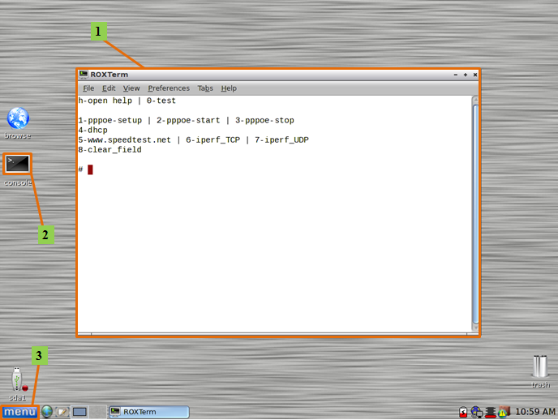
Тестирование:
- Вы работаете с окном, которое открылось при запуске (1). Все команды вводятся в нем.
- Если случайно закрыли это окно, его можно заново открыть с рабочего стола (2), все настройки, которые вы сделали в предыдущем окне остаются в силе.

- Подключите ПК (по Ethernet) к устройству, через которое абонент выходит в интернет.
- Убедитесь в наличии линка у вашего ПК по индикаторам порта.
- Убедитесь, что сетева карта вашего ПК обнаружена
Для этого используйте команду ifconfig, пример:

#ifconfig
eth0 Link encap:Ethernet HWaddr 04:7D:7B:18:5A:4F
inet addr:169.254.188.243 Bcast:169.254.255.255 Mask:255.255.0.0
UP BROADCAST RUNNING MULTICAST MTU:1500 Metric:1
RX packets:121 errors:0 dropped:0 overruns:0 frame:0
TX packets:137 errors:0 dropped:0 overruns:0 carrier:0
collisions:0 txqueuelen:1000
RX bytes:10357 (10.1 KiB) TX bytes:11440 (11.1 KiB)
Interrupt:30 Base address:0x2000
наличие записи eth0 и ее описание справа говорит о том, что ваша сетевая карта определилась, если этой записи нет, значит ваша сетевая карта не определилась, вы не сможете провести тест.

- Основные команды

h - open help
0-test
1-pppoe-setup | 2-pppoe-start | 3-pppoe-stop
4-dhcp
5-www.speedtest.net
6-iperf_TCP
7-iperf_UDP
8-clear_field
Выше приведены команды в виде цифр от 0 до 8 (кроме h), справа от цифр - их краткое описание. Для задействия команды необходимо ввести цифру (символ) и нажать клавишу Enter.
h - вызов краткой справки (которую вы просматриваете)
0 - проверка доступности ресурса сеи интернет
1 - настройка PPPoE соединения
2 - запуск PPPoE соединения, если ранее PPPoE соединение уже было запущено
введение этой команды произведет перезапуск, с настройками, которые до
этого указывались посредством команды (1)
3 - завершение PPPoE соединения
4 - запуск соединения по DHCP
5 - тестирование пропускной способности на сайте www.speedtest.net
6 - тестирование пропуcкной способности TCP трафика при помощи ПО iperf
7 - тестирование пропуcкной способности UDP трафика при помощи ПО iperf
8 - очистить область окна, убирает лишний текст

- В случае долгого выполнения/зависания команды нажмите сочетание клавиш ctrl+c, потом введите команду (8), чтобы очистить область окна от лишнего текста.
- Подключение ПК к сети ОАО Ростелеком
- Подключение к роутеру абонента
Предполагается, что у роутера включен DHCP сервер. В данном случае ПК автоматически должен подключиться к ПК, если этого не произошло введите цифру (4) и нажмите клавишу Enter. Для проверки установления соединения с роутером введите команду (ifconfig), пример:

#ifconfig

eth0 Link encap:Ethernet HWaddr 04:7D:7B:18:5A:4F
inet addr:192.168.1.2 Bcast:169.254.255.255 Mask:255.255.0.0

здесь inet addr:192.168.1.2 - ip адрес, который ваш ПК получил от роутера

  - Проверка доступности ресурсов сети интернет
Введите команду (0), пример:

# 0
PING ya.ru (213.180.204.3): 56 data bytes
64 bytes from 213.180.204.3: seq=0 ttl=54 time=21.694 ms
64 bytes from 213.180.204.3: seq=1 ttl=54 time=21.653 ms
64 bytes from 213.180.204.3: seq=2 ttl=54 time=21.586 ms
64 bytes from 213.180.204.3: seq=3 ttl=54 time=21.527 ms
64 bytes from 213.180.204.3: seq=4 ttl=54 time=21.477 ms

--- ya.ru ping statistics ---
5 packets transmitted, 5 packets received, 0% packet loss
round-trip min/avg/max = 21.477/21.587/21.694 ms

в данном случае доступ есть, 0% packet loss, значит потерь пакетов нет
  - Замеры скорости
- при помощи сайта www.speedtest.net
Введите команду (5), после этого откроется браузер и загрузится сайт www.speedtest.net Выберите рекомендованные сервера, список рекомендованных серверов указан в конце этого раздела.
- Необходимо проверить со всеми серверами.После завершения тестов закройте окно.
- при помощи утилиты iperf
Для этого требуется настройка DMZ на роуторе
- ip адрес вашего ПК, который прописывается в DMZ роутера, вычисляется в начале п.1.
- После всех настроек на роутере можно запускать тест.
b1) для тестирования пропускной способности TCP трафика введите цифру (6), пример:
# 6
------------------------------------------------------------
Server listening on TCP port 5001
TCP window size: 85.3 KByte (default)
------------------------------------------------------------
------------------------------------------------------------
Client connecting to 213.177.97.66, TCP port 5001
TCP window size: 16.0 KByte (default)
------------------------------------------------------------
[ 5] local 89.109.4.228 port 43446 connected with 213.177.97.66 port 5001
[ 4] local 89.109.4.228 port 5001 connected with 213.177.97.66 port 50878
[ ID] Interval Transfer Bandwidth
[ 4] 0.0- 4.0 sec 44.0 MBytes 92.2 Mbits/sec
[ 5] 0.0- 4.0 sec 2.38 MBytes 4.98 Mbits/sec
[ 5] 4.0- 8.0 sec 2.50 MBytes 5.24 Mbits/sec
[ 4] 4.0- 8.0 sec 44.3 MBytes 92.8 Mbits/sec
................................................
[ 5] 56.0-60.0 sec 2.88 MBytes 6.03 Mbits/sec
[ 5] 0.0-60.0 sec 39.1 MBytes 5.47 Mbits/sec
[ 4] 56.0-60.0 sec 44.3 MBytes 92.9 Mbits/sec
[ 4] 0.0-60.0 sec 656 MBytes 91.7 Mbits/sec

Как читать результаты смотрите в конце файла.
b2) для тестирования пропускной способности UDP трафика введите цифру (7), в случае удачного теста, результаты будут аналогичны результатам в п.b1.

- Подключение без абонентского роутера (через коммутатор)
Для начала узнайте, по какой технологии подключается абонент: DHCP или PPPoE
  - Подключение по DHCP
Процедура тестирования аналогична п.1
  - Подключение по PPPoE
  - настройка PPPoE соединения
Введите команду (1), потом последовательно введите запрашиваемые данные, некоторые пункты пропустите (нажмите клавишу Enter):

+ логин: >>> Enter your PPPoE user name (default test-login): test-login
- пропустите: >>> Enter the Ethernet interface connected to the DSL modem
(default eth0):
- пропустите: >>> Enter the demand value (default no):
- пропустите: >>> Enter the DNS information here:
+ пароль: >>> Please enter your PPPoE password:
+ повторите пароль: >>> Please enter your PPPoE password
+ если вы непра- >>> Sorry, the passwords do not match. Try again? (y/n)
вильно повторили
пароль, введите(y)
+ введите (0): >>> Choose a type of firewall (0-2):
+ введите (y): >>> Accept these settings and adjust configuration files (y/n)?
При удачном конфигурировании появится сообщение:
Congratulations, it should be all set up!
  - запуск PPPoE соединения:
Введите команду (2), если ранее уже было установлено PPPoE соединение, оно перезапустится. При удачном установлении PPPoE соединения появится сообщение (Connected!).

  - Замер скорости
Производится аналогично п.1.2
  - Завершить PPPoE соединение
Для этого используйте команду (3)

====================================================
Дополнительные сведения
====================================================
    - Рекомендованные сервера при замере скорости через www.speedtest.ru
- Тестировать необходимо со всеми серверами.
- Реальная пропускная способность оценивается по максимальным показаниям, низкая скорость на других (рекомендованных и т.д.) серверах может быть связана с их нагрузкой, либо с потерями на пути к ним.
Сервера:
1. просто нажмите начать тестирование, будет выбран ближайший сервер
2. Saransk/Rostelecom
3. Kirov/Rostelecom
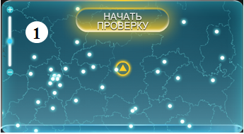
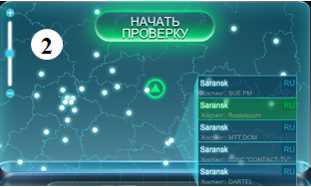
4. Samara/Rostelecom
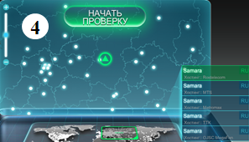
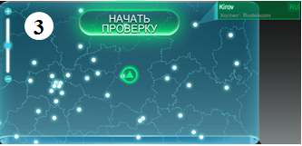
    - Как читать результаты тестирования утилитой iperf
Пример:
[ 5] local 89.109.4.228 port 43446 connected with 213.177.97.66 port 5001
[ 4] local 89.109.4.228 port 5001 connected with 213.177.97.66 port 50878
[ ID] Interval Transfer Bandwidth
[ 4] 0.0- 4.0 sec 44.0 MBytes 92.2 Mbits/sec
[ 5] 0.0- 4.0 sec 2.38 MBytes 4.98 Mbits/sec
[ 5] 4.0- 8.0 sec 2.50 MBytes 5.24 Mbits/sec
[ 4] 4.0- 8.0 sec 44.3 MBytes 92.8 Mbits/sec
................................................
[ 5] 56.0-60.0 sec 2.88 MBytes 6.03 Mbits/sec
[ 5] 0.0-60.0 sec 39.1 MBytes 5.47 Mbits/sec
[ 4] 56.0-60.0 sec 44.3 MBytes 92.9 Mbits/sec
[ 4] 0.0-60.0 sec 656 MBytes 91.7 Mbits/sec
- Тест проводится в двунаправленном режиме (однавременно прием и передача данных).
- Каждый поток данных (прием и передача) определяется своим номером в [...]
- Нам необходимо определить поток приема данных, эта информация находится в первых двух строчках:
[ 5] local 89.109.4.228 port 43446 connected with 213.177.97.66 port 5001
[ 4] local 89.109.4.228 port 5001 connected with 213.177.97.66 port 50878
Найдите строчку, которая содержит (port 5001), потом посмотрите под каким она номером. В нашем случае [4]. Далее смотрите за строчками, которые содержат этот номер.
- Через каждые 5сек. на экран будет выводиться результат теста:
[ 4] 0.0- 4.0 sec 44.0 MBytes 92.2 Mbits/sec

Здесь (0.0- 4.0 sec) – временной интервал,
(44.0 MBytes) – количество данных переданных за временной интервал,
(92.2 Mbits/sec) – среднее значение скорости приема за 5сек
- В конце теста выводится усредненное значение скорости приема данных за 60сек:
[ 4] 0.0-60.0 sec 656 MBytes 91.7 Mbits/sec

==================================================================================
=============================== ВСЕ ================= ВСЕ ======================
=============== ВСЕ =============== ВСЕ ===================================
============= ВСЕ ========ВСЕ================= ВСЕ =======================
======================================================
================= ВСЕ ============ ВСЕ ============ ВСЕ ====================
===================== ВСЕ ============== ВСЕ =============================

